Le pouvoir des fleurs

Je m'souviens on avait des projets pour la Terre
Pour les Hommes comme la Nature
Faire tomber les barrières, les murs
Les vieux parapets d'Arthur
Fallait voir
Imagine notre espoir
On laissait nos cœurs
Au pouvoir des fleurs
Jasmin, Lilas
C'étaient nos divisions nos soldats
Pour changer tout ça

Changer le monde
Changer les choses
Avec des bouquets de roses
Changer les femmes
Changer les hommes
Avec des géraniums

Je m'souviens on avait des chansons, des paroles
Comme des pétales et des corolles
Qu'écoutait en rêvant
La petite fille au tourne-disque folle
Le parfum
Imagine le parfum
L'Eden, le jardin
C'était pour demain
Mais demain c'est pareil
Le même désir veille
Là tout au fond des cœurs
Tout changer en douceur
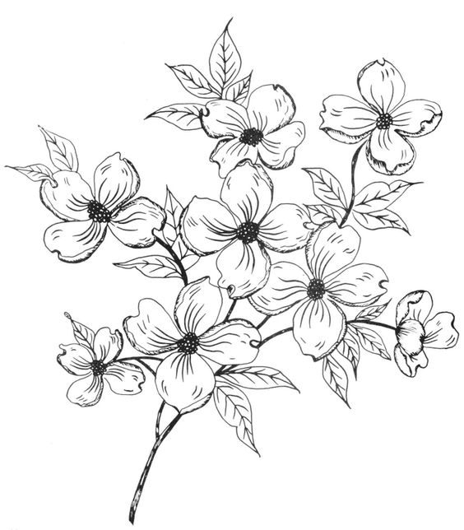

REFRAIN :
Changer les âmes
Changer les cœurs
Avec des bouquets de fleurs
La guerre au vent
L'amour devant
Grâce à des fleurs des champs

Ah, sur la Terre, il y a des choses à faire
Pour les enfants, les gens, les éléphants
Ah, tant de choses à faire
Moi pour te donner du cœur
Je t'envoie des fleurs
Tu verras qu'on aura des foulards, des chemises
Et que voici les couleurs vives
Et que même si l'amour est parti
Ce n'est que partie remise
Par les couleurs
Les accords, les parfums
Changer le vieux monde
Pour faire un jardin
Tu verras
Tu verras le pouvoir des fleurs
Y a une idée pop dans mon air
REFRAIN : x2
Changer les
Changer les cœurs
Avec des bouquets de fleurs
La guerre au vent
L'amour devant
Grâce à des fleurs des champs

Laurent Voulzy – 1992

Le pouvoir des fleurs

Je m'souviens on avait des projets pour la Terre
Pour les Hommes comme la Nature
Faire tomber les barrières, les murs
Les vieux parapets d'Arthur
Fallait voir
Imagine notre espoir
On laissait nos cœurs
Au pouvoir des fleurs
Jasmin, Lilas
C'étaient nos divisions nos soldats
Pour changer tout ça

Changer le monde
Changer les choses
Avec des bouquets de roses
Changer les femmes
Changer les hommes
Avec des géraniums

Je m'souviens on avait des chansons, des paroles
Comme des pétales et des corolles
Qu'écoutait en rêvant
La petite fille au tourne-disque folle
Le parfum
Imagine le parfum
L'Eden, le jardin
C'était pour demain
Mais demain c'est pareil
Le même désir veille
Là tout au fond des cœurs
Tout changer en douceur

REFRAIN :
Changer les âmes
Changer les cœurs
Avec des bouquets de fleurs
La guerre au vent
L'amour devant
Grâce à des fleurs des champs

Ah, sur la Terre, il y a des choses à faire
Pour les enfants, les gens, les éléphants
Ah, tant de choses à faire
Moi pour te donner du cœur
Je t'envoie des fleurs
Tu verras qu'on aura des foulards, des chemises
Et que voici les couleurs vives
Et que même si l'amour est parti
Ce n'est que partie remise
Par les couleurs
Les accords, les parfums
Changer le vieux monde
Pour faire un jardin
Tu verras
Tu verras le pouvoir des fleurs
Y a une idée pop dans mon air
REFRAIN : x2
Changer les
Changer les cœurs
Avec des bouquets de fleurs
La guerre au vent
L'amour devant
Grâce à des fleurs des champs

Laurent Voulzy - 1992

